* No entiendo completamente lo de la “Impact Ball” que se menciona en los dos artículos. La “Impact Ball” es esta: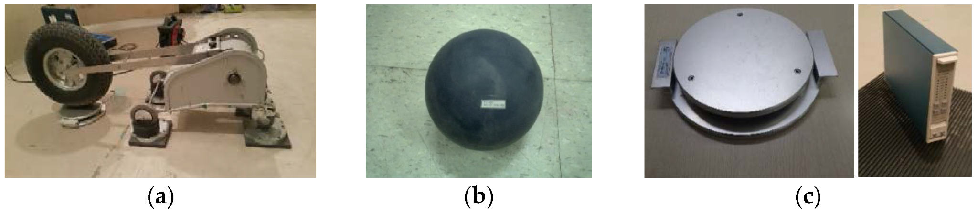

**Figure 1.** **Impact** sources and experimental testing devices: (**a**) bang machine; (**b**) impact ball; and (**c**) impact force source tester.

Es una fuente de impacto usada para simular lo mejor posible el sonido de impacto contra el suelo, o algo así.

* Relación entre velocidad de impacto y sonido producido
* ¿Será útil utilizar conceptos como Speech interference level (SIL)?
* ¿Cómo afecta el tamaño/forma/material de la lámina de metal en el sonido al impactar? El sonido, que se transmite a través de la lámina de metal, ¿Cómo cambia dependiendo de la lámina?
* ¿Cómo afecta el lugar de impacto en el estudio? Por ejemplo, si soltamos la tuerca en una esquina de la lámina o en medio de ella.
* Poner varios micrófonos para comparar sus registros
* ¿Conseguir un sonómetro? decibelímetro